**HX1227** *Scheda creata il 17 febbraio 2025*

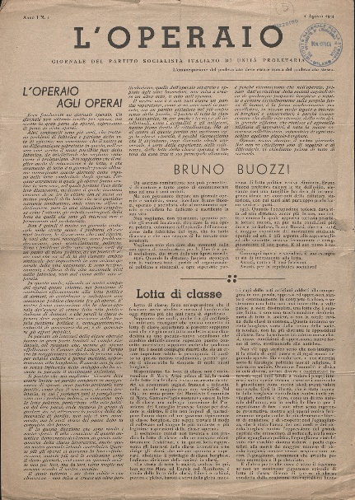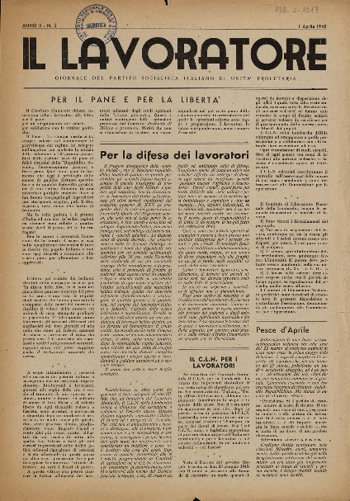

**Descrizione storico-bibliografica**

**L'*operaio : giornale del Partito socialista italiano di unità proletaria.** - Anno 1, n. 1 (1 agosto 1944). - [Milano : s.n.], 1944. – 1 volume ; 35 cm. ((Stampa clandestina. - LO10741219

Autore: [Partito socialista italiano di unità proletaria <1943-1947>](https://opac.sbn.it/opacsbn/opaclib?db=solr_iccu&resultForward=opac/iccu/brief.jsp&from=1&nentries=20&searchForm=opac/iccu/error.jsp&do_cmd=search_show_cmd&item:5032:Nomi::@frase@=IEIV019994)

**Copia digitale** a:

-<http://www.stampaclandestina.it/?page_id=116&ricerca=79>.

-https://www.bdl.servizirl.it/bdl/bookreader/index.html?path=fe&cdOggetto=12391#mode/2up

Il **\*lavoratore** : giornale del Partito socialista italiano di unità proletaria.- Anno 2, n. 1 (15 marzo 1945)-anno 2, n. 2 (1 aprile 1945). - [S.l. : s.n., 1945]. – 2 volumi ; 35 cm. ((Quindicinale. - LO10726347

Autore: [Partito socialista italiano di unità proletaria <1943-1947>](https://opac.sbn.it/opacsbn/opaclib?db=solr_iccu&resultForward=opac/iccu/brief.jsp&from=1&nentries=20&searchForm=opac/iccu/error.jsp&do_cmd=search_show_cmd&item:5032:Nomi::@frase@=IEIV019994)

**Copia digitale** n. 1-2(1945):

-<http://www.stampaclandestina.it/?page_id=116&ricerca=62>

-<https://www.bdl.servizirl.it/vufind/Record/BDL-OGGETTO-12287>.

Soggetto: Partito socialista italiano di unità proletaria – 1944-1945

**Informazioni storico-bibliografiche**

Giornale del Psiup milanese, rappresenta uno dei primi tentativi di rivolgersi direttamente ai lavoratori delle industrie lombarde, abbinando indottrinamento politico e rivendicazioni sindacali. Ne esce un unico numero il 1° agosto 1944, al quale nella primavera 1945 fa seguito “Il Lavoratore”.

Bibliografia:  
- S. Neri Serneri (a cura di), Il Partito socialista nella Resistenza. I documenti e la stampa clandestina (1943-1945), Nistri Lischi 1988.

**Sottotitoli del periodico:** Giornale del Partito Socialista Italiano di Unità Proletaria  
**Motti del periodico:** L'emancipazione del proletariato deve essere opera del proletariato stesso.

**Autore della scheda:** Matteo Pasetti

<https://www.stampaclandestina.it/?page_id=116&ricerca=79>.

Giornale del Psiup milanese, si rivolge ai lavoratori delle industrie lombarde come il precedente “L’Operaio”. Ne escono due numeri tra marzo e aprile 1945, in cui si affiancano rivendicazioni politiche e sindacali.

Bibliografia:  
- S. Neri Serneri (a cura di), Il Partito socialista nella Resistenza. I documenti e la stampa clandestina (1943-1945), Nistri Lischi 1988.

**Sottotitoli del periodico:** Giornale del Partito Socialista Italiano di Unità Proletaria

**Autore della scheda:** Matteo Pasetti <https://www.stampaclandestina.it/?page_id=116&ricerca=62>